Défi N°5 – Aiguise ton regard
Medi@tice

Voici la photo d’origine qui va servir de support pour l’activité.

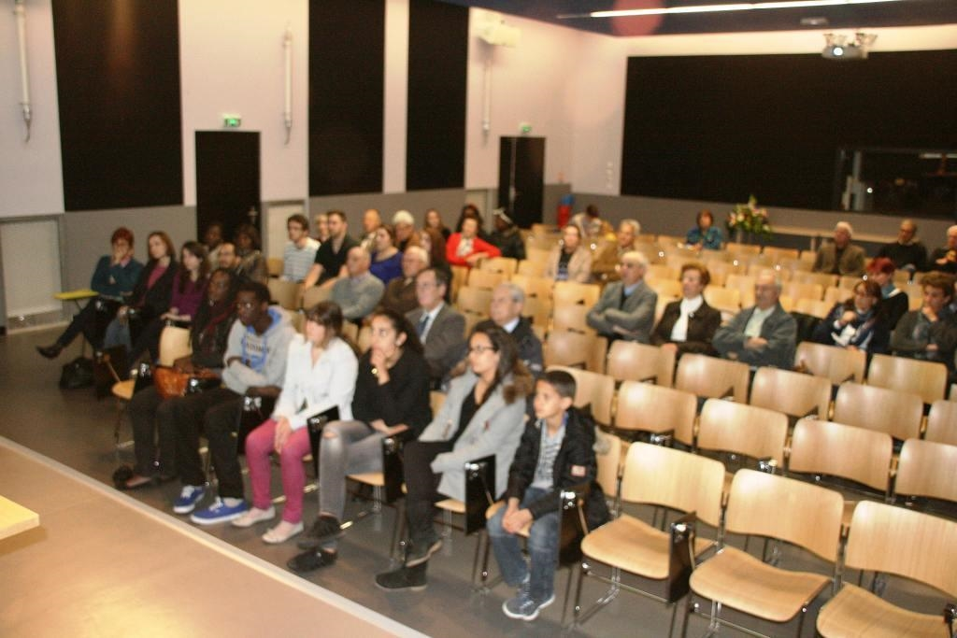

Activité : Vous devez recadrer cette photo au mieux pour chacun des articles suivants.

Article 1 |  | Article 2
Lundi dernier, la conférence sur le tri des déchets a rencontré un franc succès. Le public est venu nombreux pour découvrir comment améliorer le tri des déchets domestiques. L’équipe organisatrice était très satisfaite. |  | Lundi dernier, la conférence sur le tri des déchets a attiré peu de personnes. L’équipe organisatrice était déçue. C’est à croire que le devenir de la planète n’est pas un centre d’intérêt pour le grand public.
Photo 1 |  | Photo 2

